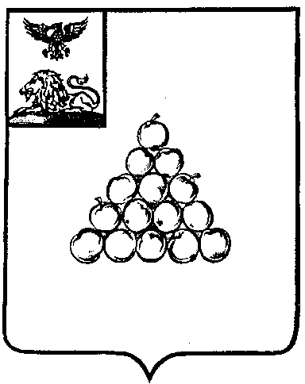

Б Е Л Г О Р О Д С К А Я О Б Л А С Т Ь

АДМИНИСТРАЦИЯ ВАЛУЙСКОГО ГОРОДСКОГО ОКРУГА
П О С Т А Н О В Л Е Н И Е
Валуйки

«07» октября 2019г. №1690

Об утверждении дополнительного Перечня земельных участков, предоставляемых гражданам в безвозмездное пользование на территории Валуйского городского округа

В целях развития населенных пунктов Белгородской области, имеющих особое историко-культурное значение для региона, в соответствии с законом Белгородской области от 25.12.2017 № 233 «О реализации в Белгородской области отдельных положений Земельного кодекса Российской Федерации», распоряжением Правительства Белгородской области от 03 июня 2019года №304-рп «О дополнительных мерах по развитию населенных пунктов Белгородской области, имеющих особое историко-культурное значение для региона», руководствуясь постановлением администрации Валуйского городского округа от 20 июня 2019 года № 1011 «Об утверждении Порядка рассмотрения заявлений граждан о предоставлении земельного участка, находящегося в государственной или муниципальной собственности, для индивидуального жилищного строительства, ведения личного подсобного хозяйства в безвозмездное пользование», постановляю:

1.Утвердить дополнительный Перечень земельных участков, предоставляемых гражданам в безвозмездное пользование на территории Валуйского городского округа (прилагается).
2.Настоящее постановление подлежит опубликованию в газете «Валуйская звезда» и сетевом издании «Валуйская звезда» (val-zvezda31.ru).
3.Настоящее постановление вступает в силу после его официального опубликования.
4.Контроль за исполнением настоящего постановления возложить на заместителя главы администрации Валуйского городского округа по вопросам экономического развития - начальника управления муниципальной собственности и земельных ресурсов Самойлову С.В.

Глава администрации
Валуйского городского округа А.И. Дыбов
Утвержден
постановлением
администрации Валуйского
городского округа
от 07.10.2019 г. № 1690

Дополнительный Перечень
земельных участков, предоставляемых гражданам в безвозмездное пользование на территории Валуйского городского округа

- Земельный участок, с кадастровым номером 31:26:1302003:75, расположенный по адресу: Белгородская область, Валуйский район, с. Ватутино, ул. Меловая, общей площадью 2496 кв.м, вид разрешенного использования «Для индивидуального жилищного строительства», поставлен на государственный кадастровый учет 04.10.2019 года.
- Земельный участок, с кадастровым номером 31:26:1302003:76, расположенный по адресу: Белгородская область, Валуйский район, с. Ватутино, ул. Меловая, общей площадью 2154 кв.м, вид разрешенного использования «Для индивидуального жилищного строительства», поставлен на государственный кадастровый учет 04.10.2019 года.

